**Алгоритми і структури даних**

Сучасний рівень розроблення програмного забезпечення передбачає застосування структур даних, як необхідних атрибутів програмних конструкцій. Атрибут – в перекладі з латинської /присукупленний/, істотний признак, властивість будь чого, невід’ємна приналежність предмету тощо. Програмування передбачає формулу представлення: **структуризація предмета програмування + структури даних + алгоритми + програма + реалізація алгоритму**. Так як дані можуть бути різними (числа, символи, строки тощо), тому вони мають різну структуру представлення, що необхідно враховувати в програмуванні. Історично можна виділити три етапи розвитку структуризації (організації структур даних) в мовах програмування.

- Перша спроба організації структур – через адресність (пам’яті) машин.

- Друга спроба – через типи даних.

- Третя спроба – повна типізація на всіх рівнях обробки програм і конструювання типовості структур даних.

Існує понад 5 тис. середовищ програмування (інженерні, економічні, інтелектуальні, тощо) зі своїми технологіями організації структур даних. Сучасне системне програмування застосовує технологію третього етапу організації структур даних. Вирішення задач предметних областей потребують структуризації даних, розробки алгоритмів, представленням яких є алгоритмічна програма (програма) написана на тій чи іншій мові. Реалізація алгоритмів за їх представленням проводиться людиною, штучним виконавцем тощо. Ефективність представлення і виконання алгоритму рішення задачі залежить від вибраних структур даних.

**Інформація і дані**

Будь який предмет природи або штучний об’єкт «породжують» інформацію. Людина сприймає інформацію з інформаційного простору через свої сенсори зір, слух та інше. Інформація може бути визначена як відображення реального світу, яке має властивості: збереження, обробки, передачі. Інформація має носій, на який вона накладається. Носієм інформації є текстове, звукове, відео або інше повідомлення. Програма, як об’єкт ЕОМ є не тільки послідовність строк, операторів деякої штучної мови програмування, але і набір інформаційних об’єктів імен даних над якими виконуються ті чи інші дії операторів програми. Отже програма є носієм інформації. Програмний носій як правило представляється у вигляді текстів повідомлення, утворених на алфавітах природних або штучних мов, або конструктивних об’єктів, за допомогою яких будуються фрагменти мов. Символ – базовий об’єкт для побудови конструктивних об’єктів текстів повідомлення.

***Інформація*** – відображення реального світу, яке має властивості: здобування, передавання, збереження (інформації). Носієм інформації є повідомлення, яке формально складається з символів, позначок та іншого.

***Дані*** – інформація у вигляді повідомлення спеціальним чином представлена технічними пристроями, наприклад, ЕОМ або людиною

**Структура даних.**

**Структура даних (СД)** - загальна властивість інформаційного об'єкта, з яким взаємодіє та або інша програма. Ця загальна властивість характеризується:

* множиною допустимих значень цієї структури;
* набором допустимих операцій;
* характером організованості.

Найпростіші структури даних називаються також ***типами даних***.

Правильний підбір структур даних є надзвичайно важливим для ефективного функціонування відповідних алгоритмів їх опрацювання. Добре побудовані структури даних дозволяють оптимізувати використання машинного часу та пам'яті комп'ютера для виконання найбільш критичних операцій.

Відома формула **≪Програма = Алгоритми + Структури даних≫** дуже точно виражає необхідність відповідального ставлення до такого підбору. Тому іноді навіть не обраний алгоритм для опрацювання масиву даних визначає вибір тієї чи іншої структури даних для їх збереження, а навпаки.

У програмуванні та комп'ютерних науках структури даних—це способи організації даних у комп'ютерах. Часто разом зі структурою даних пов'язується і специфічний перелік операцій, які можуть бути виконаними над даними, організованими в таку структуру. Структури даних поділяються на вбудовані (реалізовані в мовах програмування) та похідні (утворюються користувачами). Класифікація СД у програмах користувача та пам'яті комп'ютера подана на рис. 1.

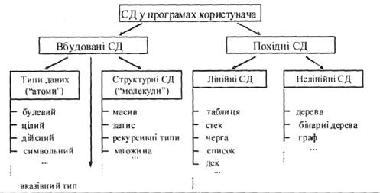

**Рисунок 1.** Класифікація СД

З погляду логіки управління та розміщення інформації на носіях розрізняють логічну та фізичну структуру даних.

Логічне структурування інформації виділяє елементи в залежності від їх функціонального призначення та особливостей. Для економічних задач це такі як: символ, реквізит/атрибут, показник, інформаційне повідомлення, інформаційний масив, інформаційний потік, інформаційна підсистема, інформаційна система.

Символ - це найпростіший елемент даних, сигнал інформації (літера, цифра, знак), який окремо не має змісту.

**Реквізит - інформаційна одиниця найнижчого рівня, яка складається з цифр, літер, символів і має зміст.** В сучасній термінології найчастіше замість терміну «реквізит» використовують «атрибут», що пов'язано з використанням саме цього терміну в міжнародній економічній літературі.

Реквізит відображає окремі властивості об'єктів - кількісні або якісні. Тому реквізити бувають двох видів: реквізити-ознаки та реквізити-основи (реквізити-величини). Реквізит-ознака (область, матеріал, спеціальність) описує якісні властивості об'єкта чи обставини, за яких відбувався той чи інший процес. Реквізит-основа (сума, дата, ціна) розкриває абсолютне або відносне кількісне значення реквізиту-ознаки.

Реквізити можуть бути різного типу: числового, текстового, логічного, дата тощо.

У випадку машинного представлення інформації синонімами поняття "реквізит" можуть бути "поле", "елемент", "атрибут". У спеціальній літературі вживають також інші синоніми реквізиту - "терм", "ознака" і. т.п.

Розрізняють форму і значення реквізитів. Форма реквізиту включає найменування і структуру (формат).

Найменування служить для звернення до реквізиту. Наприклад: "Оклад", "Посада".

Структура реквізиту - це спосіб подання його значень. Вона включає довжину і тип. Довжина - це кількість символів, що утворюють значення реквізиту. Наприклад, "Код працівника" може містити три позиції, "Код підприємства" - 10 позицій; "Ідентифікаційний код фізичної особи" містить 10 позицій.

Значеннями реквізитів є послідовності символів (літер, цифр, різних знаків і спеціальних позначень). Під час обробки інформації над реквізитами-основами виконують арифметичні операції, а за допомогою реквізитів-ознак здійснюють пошук інформації, її сортування, вибірку, порівняння (логічні операції). Однорідні реквізити-ознаки об'єднуються у номенклатуру (наприклад, номенклатура товарів).

З реквізитів утворюється показник, що характеризує певний об'єкт з кількісного та якісного боків. Це найменша інформаційна одиниця, з якої утворюється самостійний документ. Сутність економічної інформації розкривається через економічний показник. Наприклад, показник "Об'єм продажу ноутбуків фірми Acer складає 33 тисячі одиниць" є носієм кількісної та якісної характеристики відповідної величини. Показники є основними одиницями інформації, за допомогою яких формуються бази даних.

Сукупність показників, достатня для характеристики певного процесу (явища, факту), утворює повідомлення. Наприклад: вхідні дані надходять в інформаційну систему у вигляді інформаційних повідомлень.

Однорідні повідомлення, об'єднані за певною ознакою, складають інформаційний масив даних. Прикладом масиву може бути сукупність даних про рух грошових коштів на підприємстві.

Масив є основною структурною одиницею при автоматизованій обробці інформації, зокрема при запису даних в пам'ять машини.

**Інформаційний потік - сукупність масивів, що відносяться до однієї з частин процесу управління об'єктом**

Для інформаційних технологій важливим є визначення інформаційних потоків від джерел інформації до користувача. Сукупність інформаційних потоків, які характеризують роботу, пов'язану з виконанням певної функції чи з діяльністю певної галузі, називають інформаційною підсистемою.

**Інформаційна система (ІС) - сукупність інформаційних підсистем, що характеризують управління об'єктом загалом**

ІС є структурною одиницею вищого рівня і охоплює всю інформацію об'єкта (цеху, підприємства, установи, організації, галузі):

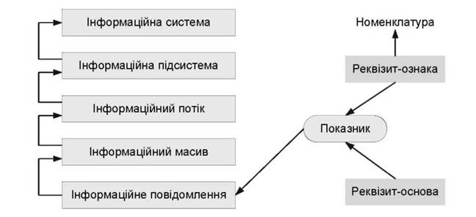

**Рисунок 4**. Взаємозв'язок між елементами логічної структури інформації

**Одиниці фізичної структури даних**

З точки зору подання інформації на певних носіях (фізичне структурування) відповідні одиниці визначаються залежно від носія інформації та способу її фіксації. Це пов'язано з розміщенням масивів даних у пам'яті ПК. Як правило, виділяють такі одиниці фізичної структури даних (від найнижчої до найвищої): символ, поле, агрегат даних, запис, файл, база даних.

Поняття символу наведено вище.

**Поле** - множина символів, яка створює мінімальний семантичний елемент масиву.

**Агрегат даних** - це пойменована сукупність двох і більше елементів нижчого рівня, яка має окремий зміст . До агрегату даних можуть належати як елементи, так і інші агрегати даних. Прикладом агрегату даних можуть бути групи елементів, які утворюють "Адресу" або "Дату народження".

**Запис** - пойменована сукупність полів, об'єднаних за змістовним принципом.

Агрегати даних і записи реалізуються на практиці шляхом організації списків, черг, стеків, таблиць.

**Файл** - іменована сукупність записів про об'єкти одного типу. Як правило, записи, що входять у файл, мають однакову структуру. Прикладом файлу може бути сукупність записів про колір пікселів, що складають зображення.

**База даних** - це іменована сукупність взаємозв'язаних даних, що відображає стан об'єктів і їх відношення в даній предметній області. Наприклад, база "Студент" містить інформацію про вік, стать, домашню адресу, успішність та інші дані про студента.

Організація даних у базі характеризується певною структурою, тобто формою ї способом їх впорядкування. За характером взаємозв'язків елементів усі структури даних можна поділити на лінійні та нелінійні.